טיול יולי 2020
ראיתי עיר עוטפת אור - לילה מוסיקלי בירושלים
מוסיקה מקודשת בעיר הקודש
עם ד"ר יוסי פז, מדריך טיולים מוסיקאי, נגן חליל צד
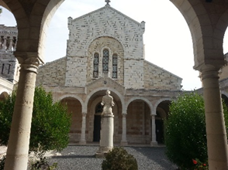
טיול ערב
יציאה מעמק חפר אחה"צ, הפסקה לארוחת ערב עצמאית.
הליכה לאורך טיילת גיא בן הינום והחומה המוארת לכנסיית הדורמיציון.
ביקור בקבר דוד המלך ובקלויסטר הפרנסיסקני- רסיטל שירי תהילים לחליל צד.
הליכה דרך משכנות שאננים לקבר בני הורדוס ומתחם ימק"א.
ביקור בכנסיה הצלבנית בנבי סמואל שם נאזין לרסיטל מוסיקה קתולית "תפילת חנה".
נבקר בקבר שמואל הנביא למפגש עם חזן מקומי והאזנה לניגוני תפילה ירושלמית.
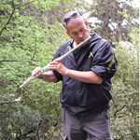
דרגת קושי הטיול: בינונית
יש להצטייד בכיסא גלריה
** חובה להצטייד במסכה ובקבוק שתייה אישי.
** נא לבוא בלבוש צנוע, בגדים חמים לערב ונעלי הליכה.
מחיר הטיול: 170 ₪ לאדם.
כולל: איסוף מהישובים, ביקורים וכניסה לאתרים.

להלן פירוט ההסעות לפי תאריכים ויישובים:

יום ראשון 12.07.20 - אביחיל, מכמורת, בית ינאי, חופית, בית חרות, בת חן, בית בכפר,
גבעת שפירא, צוקי ים, שושנת העמקים, חבצלת השרון, כפר ויתקין.
יום שני 13.7.20 - חניאל, בית הלוי, כפר מונאש, אלישיב, גח"א, גח"מ ,חיבת ציון, חרב לאת,
כפר הרואה, בית חזון, גאולי תימן, כפר חוגלה, עין החורש.
יום שלישי 14.7.20 - אחיטוב, המעפיל, אמץ, גן יאשיה, בחן, בת חפר, יד חנה, בארותיים, עולש, בורגתה.
יום ראשון 19.7.20 - בית יצחק, כפר ידידיה, כפר חיים, הדר עם, משמר השרון, מעברות, העוגן.
יום שני 20.7.20 - אלונית משמר השרון.
ההרשמה בישובים אצל הרכזים בתשלום בלבד.
אנו פועלים על פי הנחיות משרד הבריאות, מספר המקומות מוגבל.
אנא הרשמו בהקדם.

מדיניות ביטול: 48 שעות לפני המועד – 50% מהתשלום.

